**Phần I Trang 1**

Cô B., một thai phụ 29 tuổi, lập gia đình được gần một năm, đang có thai lần đầu tiên. Cô B. rất quan tâm đến thai kỳ của mình, vì thế cô B. khám thai tại viện, rất đều đặn.

Qua hỏi bệnh sử, bạn biết rằng cô B. có chu kỳ kinh rất đều, 28 ngày, tính chất kinh hoàn toàn bình thường. Cô B, chưa từng áp dụng bất cứ phương pháp tránh thai nào vì đang rất mong sớm có em bé.

Khi trễ kinh được 1 ngày, cô đã tự dùng que nhúng nước tiểu để thử thai, với kết quả có thai.

***Lần khám định kì 1st***

Qua sổ khám thai, bạn biết rằng Cô B. đã đi khám thai lần đầu tiên khi cô ta có trễ kinh tròn 3 tuần. Lần đó, cô B. đã được khám lâm sàng và được chỉ định thực hiện siêu âm. Kết quả khám lâm sàng ghi nhận cân nặng 48 kg, huyết áp của cô B. là 110/65 mmHg, mạch 82 l/ph, không phát hiện vấn đề nội khoa chuyên biệt. Tử cung to tương thích với tuổi thai, không thấy bất thường khác ở phần phụ. Siêu âm cũng cho kết quả là đơn thai trong tử cung, với chiều dài đầu-mông của phôi là 9 mm, có quan sát thấy hoạt động của tim phôi.

***Lần khám định kì 2nd***

Đúng 5 tuần sau đó, cô B. đến khám thai lần thứ nhì trong thai kỳ. Lần này cô được khám chỉ định thực hiện siêu âm khảo sát hình thái học cuối tam cá nguyệt thứ nhất. Kết quả siêu âm cho thấy tử cung mang thai, lòng tử cung có một túi thai, với phôi thai có chiều dài đầu mông là 55 mm, đường kính lưỡng đỉnh là 20 mm và độ dầy của khoảng thấu âm sau gáy là 1.8 mm. Cũng trong lần khám này, cô B. đã được thử máu tổng soát trong thai kỳ với kết quả huyết thanh học âm tính với HBsAg, VDRL-TPPA, anti-HIV, CMV IgM và Rubella IgM. Kết quả huyết thanh học dương tính với IgG của CMV và Rubella. Huyết đồ cho thấy cô B. thộc nhóm máu O, Rhesus dương, Hb%12, haematocrite 39%, và các chỉ số MCV, MCH, MCHC ở trong giới hạn bình thường. Tổng phân tích nước tiểu âm tính với đường và đạm, không có bạch cầu hay cặn lắng bất thường.

***Lần khám định kì 3rd***

Lần khám thứ ba được thực hiện với khoảng cách là 5 tuần. Trong lần khám này, khám lâm sàng nội khoa không phát hiện bất thường, bể cao từ cung đo được là 16 cm, tử cung không có cơn co, qua khám âm đạo thấy cổ tử cung dài và đóng kín. Người ta thực hiện siêu âm khảo sát các dấu chỉ mềm (soft-markers), kết quả âm tính hoàn toàn với tất cả các dấu chỉ mềm của lệch bội. Các chỉ số sinh trắc thực hiện trong lần siêu âm này là đường kính lưỡng đỉnh 35 mm, chu vi vòng bụng 120 mm và chiều dài xương đùi 20 mm Cô B. cũng đã được thực hiện test huyết thanh tầm soát lệch bội, với nguy cơ huyết thanh là 1:386 cho lệch bội nhiễm sắc thể 21. Test cũng ghi nhận nồng độ của cả AFP và estriol không liên hợp cùng thấp, lần lượt là 0.20 MoM cho AFP và 0.4 MoM cho estriol không liên hợp. Que nhúng thử nước tiểu cho kết quả cùng âm tính với đạm và đường.

***Lần khám định kì 4th***

Lần khám thứ tư được thực hiện đúng 4 tuần sau lần khám thứ ba. Cô B. cho biết rằng cô đã bắt đầu cảm nhận được các cử động của con cô ta từ 2 tuần nay. Khám lâm sàng cho thấy cô B. cân nặng 52 kg. Kết quả khám lâm sàng ghi nhận huyết áp của cô B. là 120/70 mmHg, mạch 82 l/ph, không phát hiện vấn đề nội khoa chuyên biệt, bề cao tử cung đo được là 20 cm, tử cung không có cơn co, qua khám âm đạo thấy cổ tử cung dài và đóng kín. Que nhúng thử nước tiểu cho kết quả cùng âm tính với đạm và đường. Lần khám này người ta không thực hiện siêu âm, và hẹn khám lần sau đúng 3 tuần sau đó.

CMV khác Rub ở chỗ IgM của CMV dương nhiều tháng sau sơ nhiễm lần đầu và có thể dương lại khi tái nhiễm nên không dùng nó để nói nhiễm cấp. Chỉ nói cấp khi giờ dương mà trước đó làm âm, cách 2 là làm IgG avidity nếu thấp thì là cấp (do mới bị nên chưa gắn kết mạnh) => mới nhiễm trong vòng 3 tháng gần đây. Nếu IgG avidity cao thì là đã nhiềm hơn 3m hoặc tái nhiễm.

**Phần I Trang 2**

***Lần khám định kì 5th***

3 tuần sau, cô B. đến khám đúng như lịch hẹn. Ở lần thứ năm này, cô B. cân nặng 54 kg, mạch 80 l/ph, huyết áp 110/70 mmHg. Khám nội khoa không ghi nhận bất thường. Bề cao tử cung đo được là 22 cm, tử cung không có cơn co, tim thai nghe qua Doppler là 158 bpm cổ tử cung dài và đóng kín. Que nhúng thử nước tiểu cho kết quả cùng âm tính với đạm và đường. Siêu âm sinh trắc học và hình thái học được thực hiện cùng ngày. Khảo sát sinh trắc cho thấy đường kính lưỡng đỉnh 55 mm, chu vi vòng bụng 170 mm và chiều dài xương đùi 38 mm. Chi số ối đo được ở khoảng 50th percentile của số đo chỉ số ối ở tuổi thai tương ứng. Nhau đóng ở vị trí đáy tử cung, độ trưởng thành 0.

***Lần khám định kì 6th***

Lại thêm 4 tuần sau, cô B. cũng đến khám lần thứ sáu, đúng như lịch hẹn. Khám lâm sàng thấy cô B. cân nặng 58 kg, Mạch 80 l/ph, huyết áp 110/70mmHg. Khám nội khoa không ghi nhận bất thường. Bề cao tử cung đo được là 26 cm, tử cung không có cơn co, tim thai nghe qua Doppler là 146 bpm, cổ tử cung dài và đóng kín. Que nhúng thử nước tiểu cho kết quả cùng âm tính với đạm và đường. Một siêu âm khảo sát sinh trắc đã được thực hiện cùng ngày với kết quả đường kính lưỡng đỉnh 65 mm, chu vi vòng bụng 200 mm và chiều dài xương đùi 45 mm. Chi số ối đo được ở khoảng 25th percentile của số đo chi số ối ở tuổi thai tương ứng. Nhau đóng ở đáy tử cung, độ trưởng thành 1.

|  |  |  |
| --- | --- | --- |
|  |  |  |

**Phần II Trang 1**

***Lần khám bất thường***

2 tuần sau, cô B. đến khám, sớm hơn đến 2 tuần so với lịch hẹn.

Cô B. cho bạn biết rằng trong 2 tuần qua, cô rất khó chịu trong người bởi cảm giác nặng mặt khi ngủ dậy, cũng như cảm giác khó chịu khi đi giầy.

Khám lâm sàng thấy cô B. cân nặng 61 kg. Mạch 80 l/ph, huyết áp 140/85mmHg. Khám nội khoa không ghi nhận bất thường, ngoại trừ hiện tượng phù trắng, mềm, ấn lõm phát hiện được ở chi dưới.

Bề cao tử cung đo được là 26 cm, tử cung không có cơn co, tim thai nghe qua Doppler là 146 bpm, cổ tử cung dài và đóng kín. Que nhúng thử nước tiểu cho kết quả âm tính với đường nhưng dương tính với đạm.

Cô B. được thực hiện một băng ghi non-stress test (hình 1).

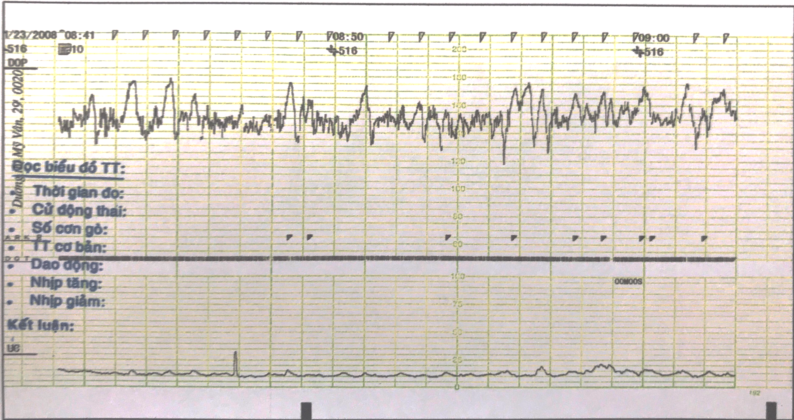

Đồng thời với ghi tim thai, cô B. cũng đã được đề nghị thực hiện nhiều khảo sát cận lâm sàng.

Kết quả phân tích nước tiểu toàn bộ cho thấy có sự hiện diện của đạm niệu với nồng độ 5 g/L.

Huyết đồ ghi nhận có haematocrite là 42%, tiểu cầu 150,000 /mm3. Sinh hóa máu ghi nhận có tăng nhẹ của acid uric. Nồng độ của các men gan trong giới hạn bình thường.

Cô B. được đề nghị thực hiện siêu âm velocimetry Doppler. Trên phổ Doppler của động mạch tử cung quan sát thấy có hình ảnh của khuyết đầu tâm trương. Không có bất thường về phổ Doppler của động mạch rốn và động mạch não giữa. Siêu âm khảo sát sinh trắc thấy đường kính lưỡng đỉnh 69 mm, chu vi vòng bụng 210 mm và chiều dài xương đùi 48 mm. Chi số ối đo được là 9 cm. Nhau bám ở vị trí đáy tử cung, độ trưởng thành 1.

**Phần II Trang 2**

***Những ngày tại bệnh viện***

Cuối cùng, người ta quyết định cho cô B. nhập viện.

Trong thời gian nằm viện, huyết áp của cô B. dao động từ 125/85 mmHg đến 160/110 mmHg. Sau khi nhập viện, người ta đã quyết định cho cô dùng nifedipine phối hợp với labetalol, đồng thời với việc dùng MgSO4.

Cô B. than phiền rằng tình trạng phù của cô ta hầu như không mấy cải thiện, thậm chí còn tăng thêm, thinh thoảng lại cô lại có đau đầu.

Sau 2 tuần theo dõi tại viện, một lần nữa cô B. được cho thực hiện siêu âm velocimetry Doppler. Trên phổ Doppler của động mạch tử cung vẫn quan sát thấy có hình ảnh của khuyết đầu tâm trương, trở kháng của động mạch rốn tăng và cao hơn trở kháng của động mạch não giữa. Siêu âm khảo sát sinh trắc thấy đường kính lưỡng đỉnh 70 mm, chu vi vòng bụng 212 mm và chiều dài xương đùi 49 mm. Chỉ số ối đo được là 5 cm, Nhau bám ở vị trí đáy tử cung, độ trưởng thành 2.

Trong thời gian này, tình trạng sức khỏe thai của cô B. được theo dõi với non-stress test, với băng ghi cuối cùng (hình 2) được thực hiện cùng ngày với ngày siêu âm velocimetry Doppler.

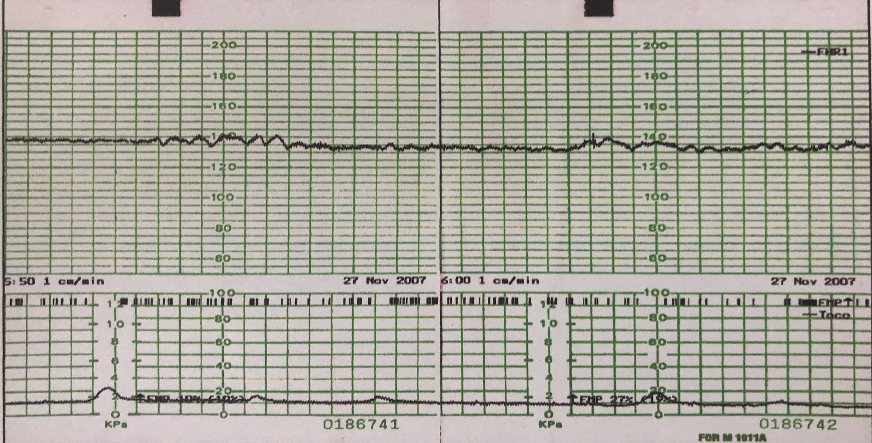

Kết quả đạm niệu 24 giờ cho thấy tổng cung lượng nước tiểu là 500 mL, với sự hiện diện của đạm niệu với nồng độ 10 g/L. Huyết đồ ghi nhận có haematocrite là 43%, tiểu cầu 80,000 /mm3. Sinh hóa máu ghi nhận có tăng mạnh của acid uric. Nồng độ của các men gan trong đều tăng mạnh.

**Phần II Trang 3**

***Contraction Stress Test***

Khám lâm sàng ở cùng thời điểm cho thấy cô B. hiện cân nặng 66 kg, mạch 108 l/ph, huyết áp 155/95 mmHg.

Phù toàn thân. Bề cao từ cung đo được là 27 cm, tử cung không có cơn co. Thủ thuật Leopold xác định thai ngôi chỏm, vị trí rất cao. Tìm thai nghe qua Doppler là 146 bpm, cổ tử cung chúc sau, chắc, dài và đóng kín.

Nhận định rằng tình trạng của cả mẹ đang bị đe dọa và cũng như không có các dữ kiện đủ để lượng giá sức khỏe thai, người ta đã quyết định thực hiện oxytocin challenge test (hình 3).

